Задолженија 9 одделение 27.04-30.04
Вежба 10-Girls day -Ден на девојчиња-Прочитајте ги дадените текстови од вежба 10 во врска со една радиорепортажа,запишете ги следните непознати зборови од текстовите според текстот кој ќе го прочитате подолу поврзан со оваа вежба одредете кој од текстовите е точен во врска со Ден на девојчиња˸
a)ähnlich-слично
feiert-слави,прославува
die Töchter-ќерки
das Geschenk-подарок
Berufswunsch-желба за професија
Arbeitserfahrungen sammeln-собира работни искуства
Bekannten-познаници,роднини
ca(circa)-околу
Schulfächern-училишни предмети,области
wählen-избира,одбира
b)Подредете ги речениците и напишете ги во тетратките,врз основа на текстот кој ќе го прочитате подолу во врска со Ден на девојчиња-Girls day˸
Zum Abschluss unserer Sendung(емисија) „Traumberufe“
hier noch ein kurzer Bericht(кратко известување) über den Girls Day.
Ihr habt bestimmt schon vom Girls Day –
Mädchen-Zukunftstag gehört? Er findet jedes
Jahr am vierten Donnerstag im April statt(staatfinden-се случува,одржува). Alle
Mädchen zwischen 10 und 15 Jahren haben die
Möglichkeit, typische „männliche“ Berufe
kennenzulernen. Deutsche Schülerinnen haben
nämlich oft bessere Noten(оцени) als ihre männlichen
Mitschüler(соученици), auch in Mathe oder Physik.
Trotzdem wählen sie nur ganz bestimmte
Berufe. Mädchen wollen oft Lehrerin, Friseurin,
Verkäuferin usw. werden. Aber in den
technischen Berufen oder auch als Handwerker
findet man kaum Frauen. Und hier soll der
GirlsDay etwas ändern(промени): Schülerinnen können
einen Tag schnuppern, ausprobieren, mit
Fachleuten sprechen. So werden sie vielleicht
neugierig(љубопитни) und entscheiden sich(се одлучува) für eine
Ausbildung in diesen Berufen. Den Girls Day
gibt es seit 2001 und bis heute haben schon fast
eine Million Schülerinnen teilgenommen(земале учество). Und
das Ergebnis? Über 90% der Teilnehmerinnen
gefällt der Tag und einige haben durch diese
Erfahrung ihren Traumberuf gefunden. Wenn
das für euch etwas sein könnte, dann meldet ( пријавете се)
euch am besten im Internet unter
www.girlsday.com an.

Вежба 11b-
Запишете ги речениците од оваа вежба кои содржат и предлози за место кои ви се со болдирани букви˸
Lisa geht aus dem Haus.-Лиса оди од куќата.
Geht sie zur Arbeit?-Оди ли таа кон работата?
Ja zuerst zur Arbeit und dann noch zu einer Party.-Да најпрвин кон работата и потоа кон една забава.
Wann kommt sie zurück?-Кога се враќа таа назад?
Erst um elf Uhr nachts.-Во единаесет часот во ноќта.
Ist das nicht zu spät?-Не ли е тоа предоцна?
Das glaube Ich nicht,weil sie morgen ausschlafen kann.-Тоа јас не го мислам,затоа што таа наутро може да поспие,одспие.
Вежби со предлози ИКТ
https://www.youtube.com/watch?v=MW6O8C19gWk Ова е линк за вежби со објаснувања за предлозите во германскиот јазик,некои од примерите таму може и да си ги запишете,но не сите
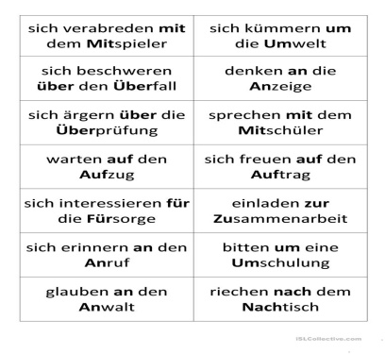Табела со примери реченици за предлози со глаголи,погледнете ја !

